Kurzgeschichten

In dieser Unterrichtstunde beschäftigt ihr euch mit dem Thema Kurzgeschichten. Dazu lest ihr die Kurzgeschichte(n):
- Zomerkroos von Gerda Blees (aus: Aan doodgaan dachten we niet, 2017)
- Sommerhaus, später von Judith Hermann (aus: Sommerhaus, später, 1998)
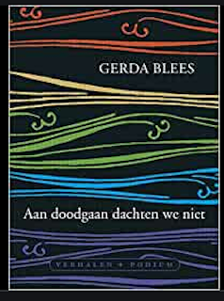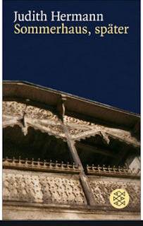

Nach dieser Stunde
- kannst du Kurzgeschichten kurz zusammenfassen.
- kannst du dein eigenes Leseverhalten benennen.
- kannst du eventuelle Verständnisprobleme benennen.
- kennst du beispielhaft deutsche und niederländische Literatur.
- kannst du landeskundliche Aspekte in Literatur erkennen.
- kannst du typische Elemente von Kurzgeschichten benennen.
- kannst du analysieren, ob Kurzgeschichten charakterisierende Elemente enthalten oder davon abweichen.

Aufgabe 1
a) Analysiert die Geschichten hinsichtlich der folgenden Aspekte:
- Erzähler und Erzählperspektive
- Erzählzeit und erzählte Zeit
- Figuren
- Ort und Zeit
- Thematik
- Motive und Stilmittel
b) Seht euch die charakteristischen Merkmale von Kurzgeschichten an und vergleicht sie mit den Kurzgeschichten. Welche Aspekte könnt ihr in den Geschichten finden, welche nicht?
Kurzgeschichten weisen bestimmte Merkmale auf, die sie von anderen Textsorten, wie beispielsweise einer Novelle oder einem Roman, unterscheiden. Diese Merkmale sind unter anderem:
  - Die Textlänge ist gering und sie lassen sich schnell lesen (sie sind kurz).
  - Sie haben keine Einleitung und beginnen in media res (ohne Einleitung, mitten in der Geschichte).
  - Es kommen nur wenige Figuren vor, die nicht ausführlich charakterisiert werden.
  - Im Mittelpunkt steht ein besonderes Ereignis.
  - Sie haben ein offenes Ende.

Aufgabe 2
a) Welche Aspekte der jeweiligen Kurzgeschichte sind eurer Meinung nach landestypisch, also typisch deutsch oder typisch niederländisch?
b) Wie würdet ihr die Geschichten anpassen, wenn ihr die niederländische Kurzgeschichte „eindeutschen“ oder die deutsche Kurzgeschichte „niederlandisieren“ wolltet. Welche Aspekte des Inhalts würdet ihr warum ändern?

Aufgabe 3
a) Stellt euch vor, ihr würdet ein 1-Frage-Interview mit der Autorin führen. Überlegt euch eine Frage, die ihr der Autorin stellen würdet.
b) Denkt euch eine fiktive Antwort der Autorin aus, die die Autorin eurer Meinung nachgeben könnte.
Aufgabe 4
Stellt euch vor, ihr würdet ein 1-Frage-Interview mit einer Figur aus der Geschichte führen, beispielsweise zu seiner/ihrer Motivation oder Gedanken in einer bestimmten Situation. Versetzt euch in die Person und schreibt Frage und Antwort auf.

